2026年审核平台上传材料指引
- 超级管理员和收银员权限设置登录平台：https://scene.cup.com.cn/mumbase/login
登录方式：超级管理员使用云闪付扫码或者账号登录。

- 开通审核平台的权限
25年企业\门店：25年家电3C的收银员、超管可直接访问26年家电、3C的C端上传页面。注意：上传审核材料前请先完成26年企业库信息报送
26年新增公示企业\门店：新增的商户编号、终端号报送企业库信息和2026审核平台用户表。
26年新增管理员开通步骤如下：（同25年流程）
（一）每个商户需开通两个商户超级管理员权限。将超级管理员信息填表后发给银联工作人员，由工作人员开通。（注意：仅需要填写26年新增的商户编号和终端号信息）
必须填终端号
商编必须将扫码和刷卡商编都填上。
云闪付实名注册的手机号

（二）由每个商户的超级管理员配置收银员的权限（同25年流程）
1、平台地址：https://scene.cup.com.cn/mumbase/login
2、登录账号密码：同云闪付app账号、密码
3、商户管理员账号开通及权限说明：开通收银员账号，查看对应商户编号的上传及审核记录（权限隔离至商户编号）。
4、每个收银员的信息要关联门店的pos机的商编和终端号。
5、支持批量提交收银员信息，必须按照这个角色分配填写。

云闪付实名注册的手机号

必须填终端号
商编必须将扫码和刷卡商编都填上。
（三）填表说明
- 地区代码：210200
- 两个商户超级管理员一个人批量导入，另一个审核后，可以开通收银员的权限。

- 采集材料（家电、电脑、3C三个入口）
1、用手机扫码传材料
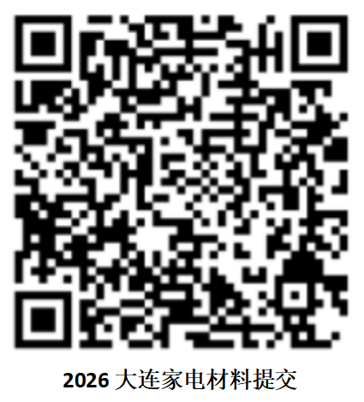 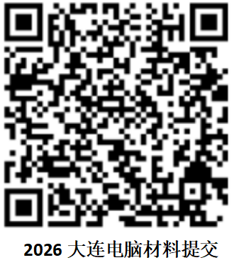 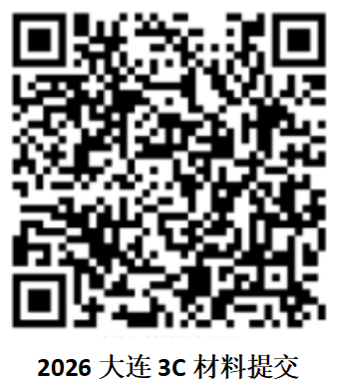

- 上传页面展示

已加入用户白名单的商户管理员或者收银员可通过云闪付APP扫码在C端上传订单信息。
- 家电类信息采集
已开通上传权限的商户管理员或者收银员，使用云闪付扫描对应品类上传二维码，点击“家电材料上传”，开始上传家电品类（除电脑）材料。
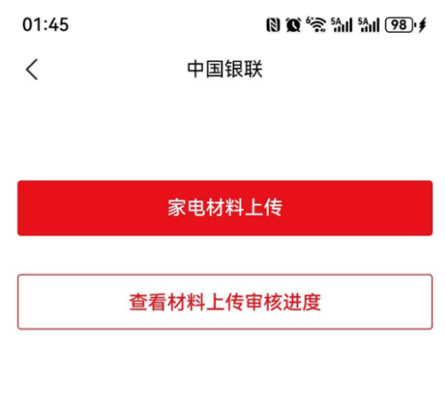
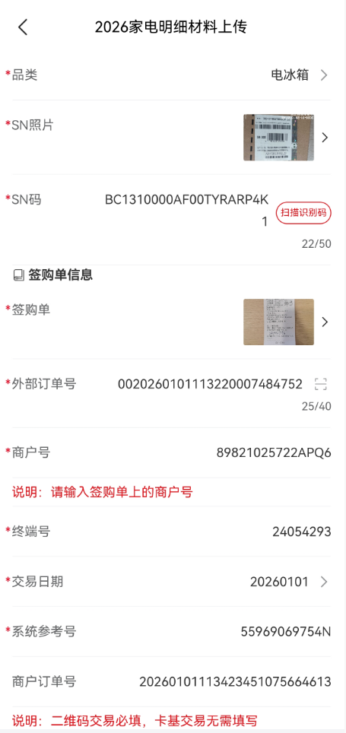
1 商品信息：录入品类、SN照片（见图1）、S/N码；

2 签购单信息：上传签购单小票（见图2）、录入外部订单号（在交易小票上查询）、商户号、终端号、交易日期、系统参考号、商户订单号（填写签购单小票：银商订单号）。

特别注意：关于“商户订单号”是否填写
二维码交易：指的是顾客使用云闪付二维码支付，必填！
（小票交易类型：扫一扫、POS通消费、全民付消费）；

卡基交易：指的是顾客使用银行卡交易。
仅智能POS收款商户涉及
（小票交易类型是：消费）。

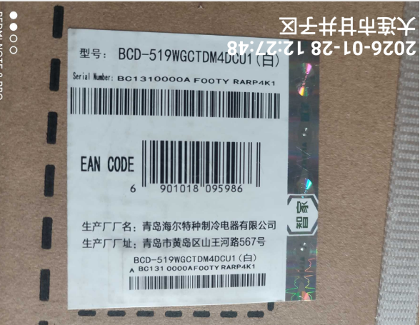
图1（SN照片）：家电产品（不含电脑）产品销售过程中，外包装印有S/N 码信息的，可不拆箱直接采集；产品外包装未印有S/N 码信息的，则拆箱采集机身S/N 码。其中，空调方面，中央空调可采集外机S/N 码，分体式空调至少采集内机S/N 码。
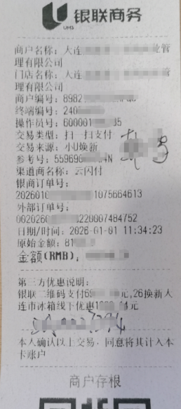
图2签购单小票：带订单号和优惠字段联

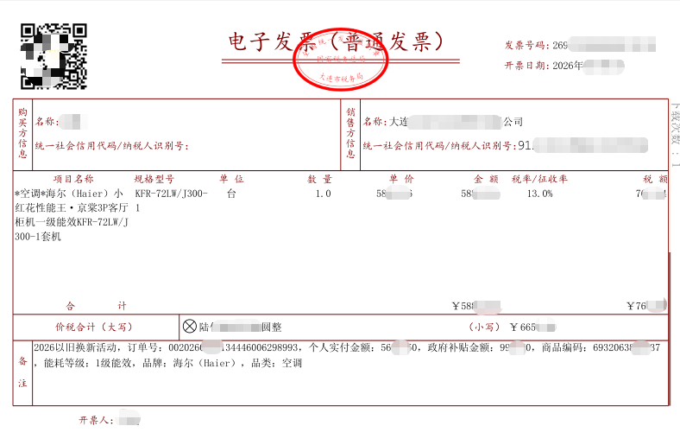
发票（图3）：单张发票只能对应单件补贴商品，销售发票须开具正规实名发票，抬头所载明消费者姓名须与补贴资格申领人保持一致，开票主体必须与经营主体营业执照名称一致，开票金额为“实际支付金额+政府补贴金额+金融机构叠加优惠金额”，发票上应清楚写明商品品类、名称、品牌、型号和销售数量，备注栏中应注明商品条码信息、政府补贴金额，有金融机构叠加的优惠金额一并注明。

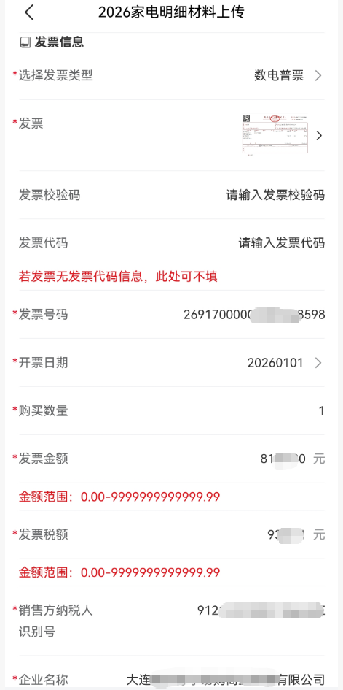
4 物流信息：是否自提、物流单号、发货单、物流单、签收时间、收货人姓名(同云闪付用户姓名)、收货地址。
自提：地址写到商户门店的具体地址（精确到到门牌号），上传资料时，须在地址后加“自提”字样。
物流配送：上传发货单（图5）、物流单（图4）、签收单照（图6）

5 其他信息：是否交旧、其他凭证上传公示要求的照片。
上传S/N照片、签购单（交易小票）照片、发票照片、物流单照片、签收单照片。（自提货物不需上传）物流单照片和签收单照片）

3 发票信息（见图3）：录入发票类型、发票照片、发票验证码（如有）、发票代码、发票号码、开票日期、购买数量、发票金额、发票税额、销售方纳税人识别号、企业名称、消费者姓名。
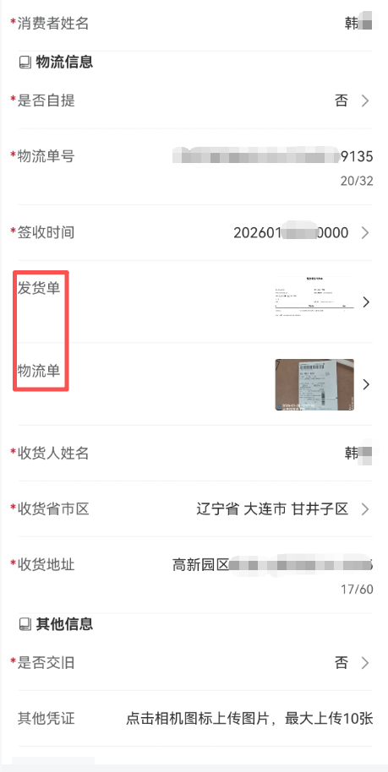

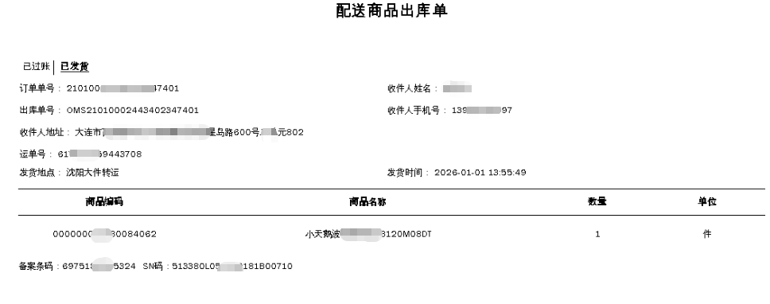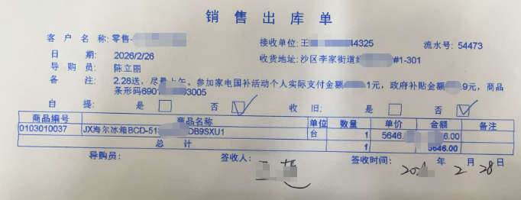
图4：发货单 （部分线下企业配送门店，发货、物流、签收单使用一张单据）
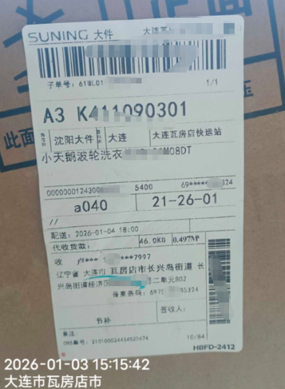
图5 物流单
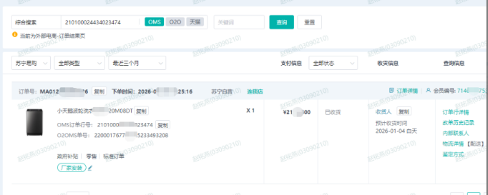
图6签收单
- 电脑品类信息采集

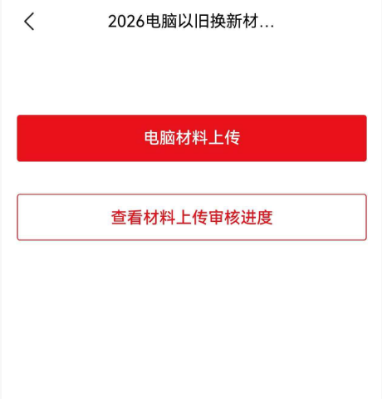
扫描电脑品类上传入口二维码，上传电脑材料
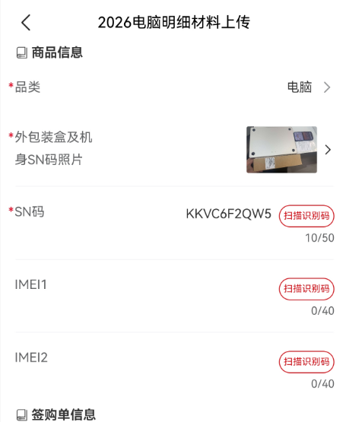
1 商品信息：录入品类、商品S/N码（外包装）（图7）、IMEI码（无IMEI码商品不需要扫描，有两个IMEI码的商品必须扫描两个码）

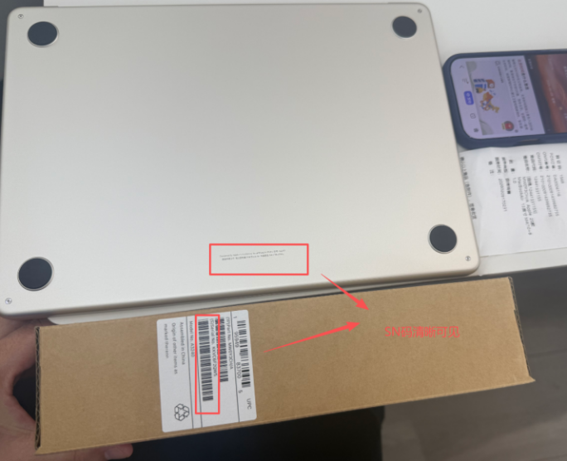
图7：外包装盒及机身SN码照片。（SN或者IMEI码要清晰）
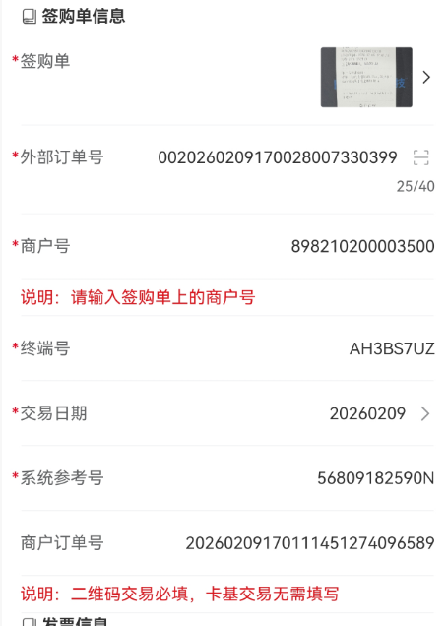
2 签购单信息：外部订单号（在交易小票上查询）、商户号、终端号、交易日期、系统参考号、商户订单号（填写签购单小票：银商订单号）

特别注意：关于“商户订单号”是否填写
二维码交易：指的是顾客使用云闪付二维码支付，必填！
（小票交易类型：扫一扫、POS通消费、全民付消费）；

卡基交易：指的是顾客使用银行卡交易。
仅智能POS收款商户涉及

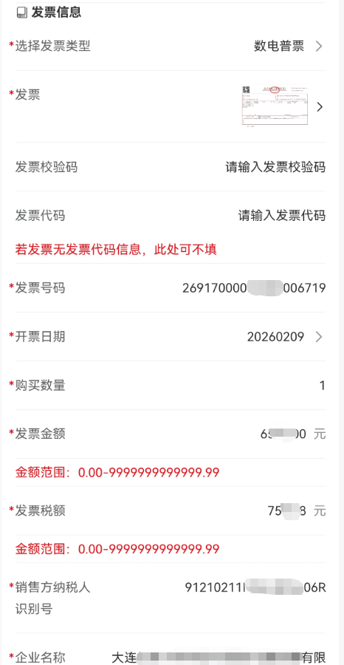
3 发票信息：录入发票类型、发票照片、发票验证码（如有）、发票代码、发票号码、开票日期、购买数量、发票金额、发票税额、销售方纳税人识别号、企业名称、消费者姓名。
发票照片参考图3

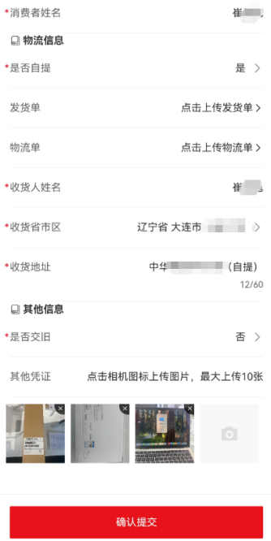
4 物流信息：是否自提、物流单号、发货单、物流单、签收时间、收货人姓名(同云闪付用户姓名)、收货地址。
自提：地址写到商户门店的具体地址（精确到到门牌号），上传资料时，须在地址后加“自提”字样。
物流配送：上传发货单（图5）、物流单（图4）、签收单照（图6）
5 其他信息：是否交旧、其他凭证上传公示要求的照片。
外包装盒及机身S/N码照片（即外包装和商品的同框照片）（图6）、商品照片（图8）、外包装照片（图9）、签购单（交易小票）照片、发票照片、物流单照片、签收单照片。（自提货物不需上传物流单照片和签收单照片）

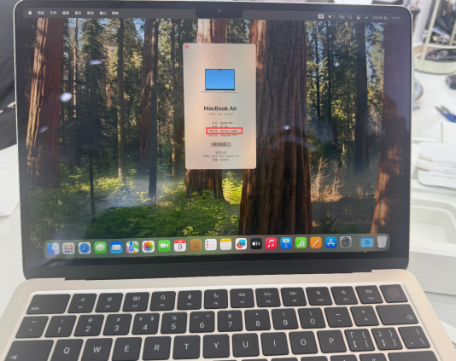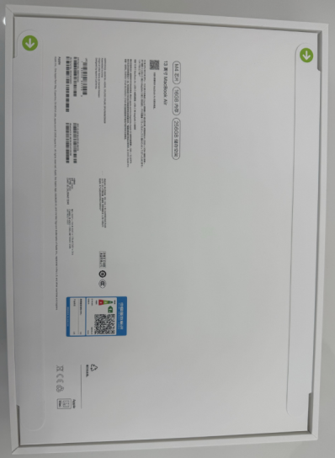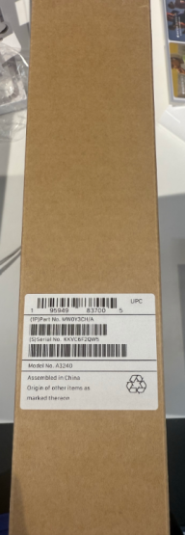
图9 外包装照片（笔记本SN清晰可见）
图8商品照片（笔记本）

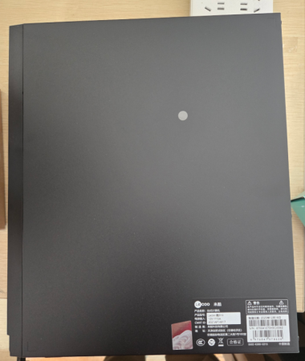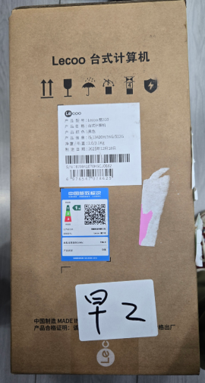
图8商品照片（台式） 图9 外包装照片（台式）

拍照要求：笔记本电脑拆箱后，采集外包装及机身S/N 码，同时开机点亮屏幕；
台式电脑拆箱后，同时采集外包装及机身S/N 码。S/N 码要清晰可辨认。
- 3C数码品类信息采集
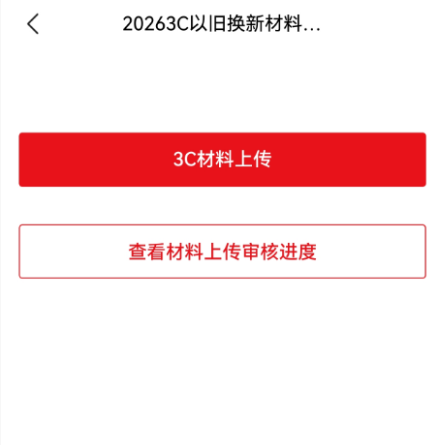
扫描3C品类上传入口二维码，上传3C材料
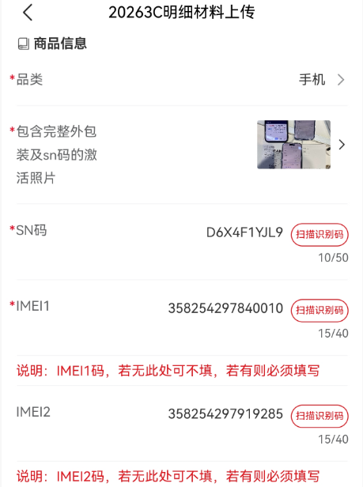
1 商品信息：录入品类、上传商品及SN激活照片（图12）、商品S/N码（外包装）、IMEI码（无IMEI码商品不需要扫描，有两个IMEI码的商品必须扫描两个码）

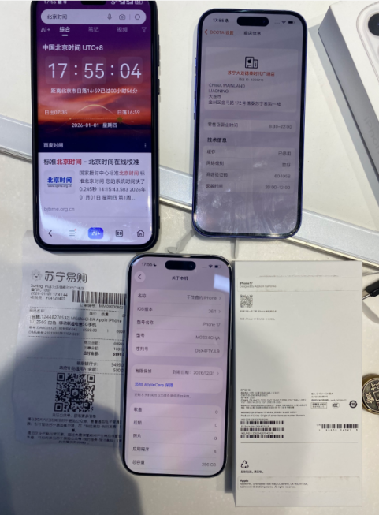
图12：完整的外包装及SN码的激活照片

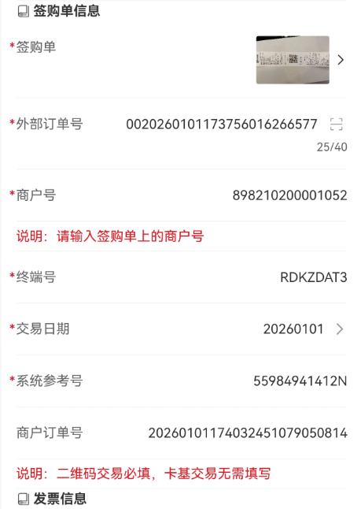
2 签购单信息：外部订单号（在交易小票上查询）、商户号、终端号、交易日期、系统参考号、商户订单号（填写签购单小票：银商订单号）

特别注意：关于“商户订单号”是否填写
二维码交易：指的是顾客使用云闪付二维码支付，必填！
（小票交易类型：扫一扫、POS通消费、全民付消费）；

卡基交易：指的是顾客使用银行卡交易。
仅智能POS收款商户涉及

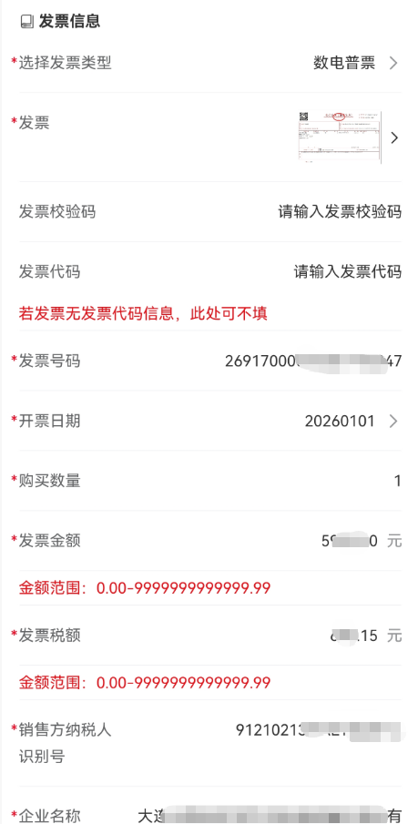
3 发票信息：录入发票类型、发票照片、发票验证码（如有）、发票代码、发票号码、开票日期、购买数量、发票金额、发票税额、销售方纳税人识别号、企业名称、消费者姓名。
发票照片参考图3
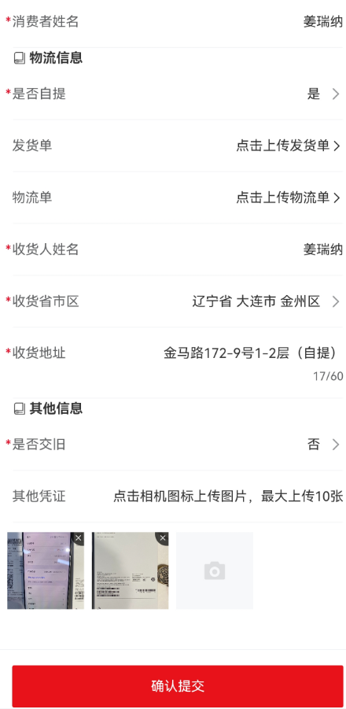
4 物流信息：是否自提、物流单号、发货单、物流单、签收时间、收货人姓名(同云闪付用户姓名)、收货地址。
自提：地址写到商户门店的具体地址（精确到到门牌号），上传资料时，须在地址后加“自提”字样。
物流配送：上传发货单、物流单、签收单照片

5 其他信息：是否交旧、其他凭证上传公示要求的照片。
外包装盒及机身S/N码照片（即外包装和商品的同框照片）、商品照片（图13）、外包装照片（图14）、签购单（交易小票）照片、发票照片、物流单照片、签收单照片。（自提货物不需上传物流单照片和签收单照片）

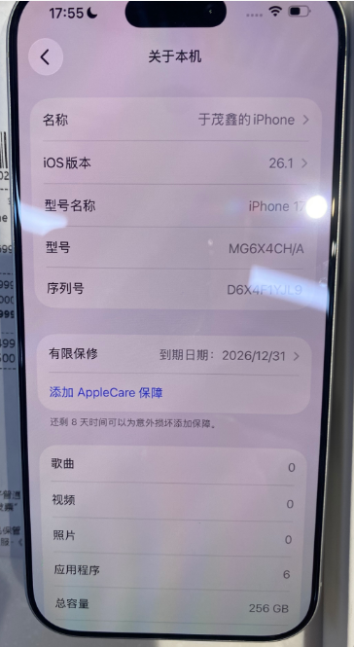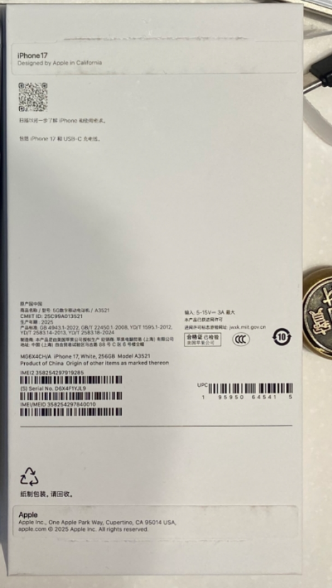

图13 图14
附件1:签购单信息扫码快速获取流程：
外部订单号右侧扫一扫 ~ 扫描签购单第二个二维码 ~ 自动填充签购单信息。
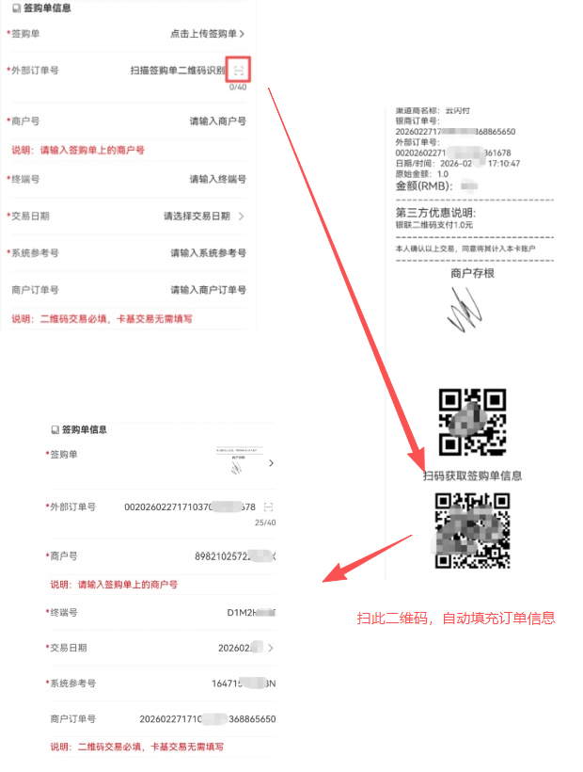
·智能POS如果不打印签购单信息二维码，请将小U焕新更新至最新版本；
·26年1月份无签购单信息二维码的交易，需要您手动输入这部分信息

Tips: 二维码交易不填或者填错【商户订单号】，审核平台报错：请核对商户编号、终端号、交易日期、系统参考号是否和签购单一致，如一致可联系收单机构客户经理
附件2：审核平台上传常见问题解答
序号 | 问题 | 解决
1 | 超管：商户号或终端号查找失败或用户无权分配 | 超管权限没有添加该商户编号、终端号，报附件4用户表添加权限
2 | 收银员：材料上传服务异常:[请核对商户号是否和签购单一致，如一致请收单机构客户经理、商户管理员登录平台查看收银员或者商管权限:中是否有该商户编号] | 超管未给收银员添加该商编、终端号
3 | 超管：材料上传服务异常:[请核对商户号是否和签购单一致，如一致可联系收单机构客户经理添加商户白名单] | 核对商户编号和签购单是否一致，如果一致请客户经理核对上传手机号下是否有该商编、终端号
4 | 规则匹配不通过:请核对商户编号、终端号、交易日期、系统参考号是否和签购单一致，  如一致可联系收单机构客户经理 | 核对商户编号、终端号、交易日期、系统参考号，重点看商户订单号是否填写正确
5 | 规则匹配不通过:请检查发票上的“纳税人识别号”是否准确，  如无误请联系收单机构客户经理 | 企业检查填写的税号是否正确，如果正确，客户经理检查企业库信息（税号）
6 | 对账流水中纳税人识别号缺失，请联系收单机构客户经理 | 该商户号、终端号没有报企业库（遇到此问题不要继续上传，添加完企业库在上传）
7 | 发票信息有误，请改正后重新提交，或联系收单机构客户经理 | 发票信息识别错误，上传人员仔细核对、修改，重新提交

